思政教研部组织“学习党的十九大精神”专题教学集体备课

[2017-11-03]   阅读次数：7

11月1日上午，思政教研部组织了“学习党的十九大精神”专题教学集体备课，专题研讨十九大精神进教材、进课堂、进头脑工作。学校党委副书记杨光辉应邀出席。

思政教研部主任逯改围绕新时代中国特色社会主义这一主线和灵魂，对十九大报告的主要内容进行了系统解读，她认为报告处处洋溢着自信、处处显露着清醒，处处体现了担当。她对思政教师提出五个“真”的总体要求，即真学、真教、真传、真研、真实，就如何在师生中宣传落实十九大精神提出了具体建议。

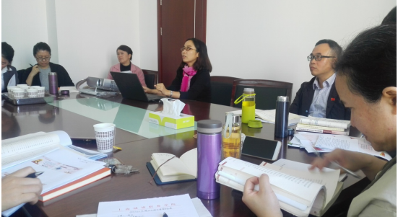

思政教师兰宇新、周利平、朱千伟着眼十九大精神与《毛泽东思想和中国特色社会主义理论体系概论》课程教学的无缝衔接，重点阐释了十九大精神中的新时代中国特色社会主义思想、社会主要矛盾的转化、基本路线的新表述、四个伟大、三个意味着、八个明确、新的奋斗目标、十四个坚持等重要论述与课程知识点的对接融合与讲授重点。

杨光辉书记从历史的方位、理论的创新、现实的回应等方面分享了自己学习十九大精神的体会，与思政课教师一起就落实十九大精神的教学重点、热点、难点问题展开深入研讨，对思政课教师深入学习十九大精神表示肯定。他希望思政教研部当好宣传十九大精神的先锋队，把集体备课的成果运用到教学中，积极发挥主渠道作用，把十九大精神融入思政课教学全过程，激发青年大学生为建设社会主义现代化强国而努力学习的热情。他要求思政教研部教师要先学一步、深学一步，原原本本学，深学细悟；要发挥专业特长，共同深入研究，出一批有关十九大精神的研究成果。

本次集体备课是十九大召开后，思政教研部组织的第二次集体备课。学习宣传贯彻党的十九大精神是一项长期的政治任务，思政教研部将通过制度化集体备课，线上交流等多种形式，发挥集体合力，深入研讨，形成共识，确保十九大精神全面有机地融入思想政治理论课教学体系。